PREFA SCHWEIZER Haken

PREFA

Eigenschaften

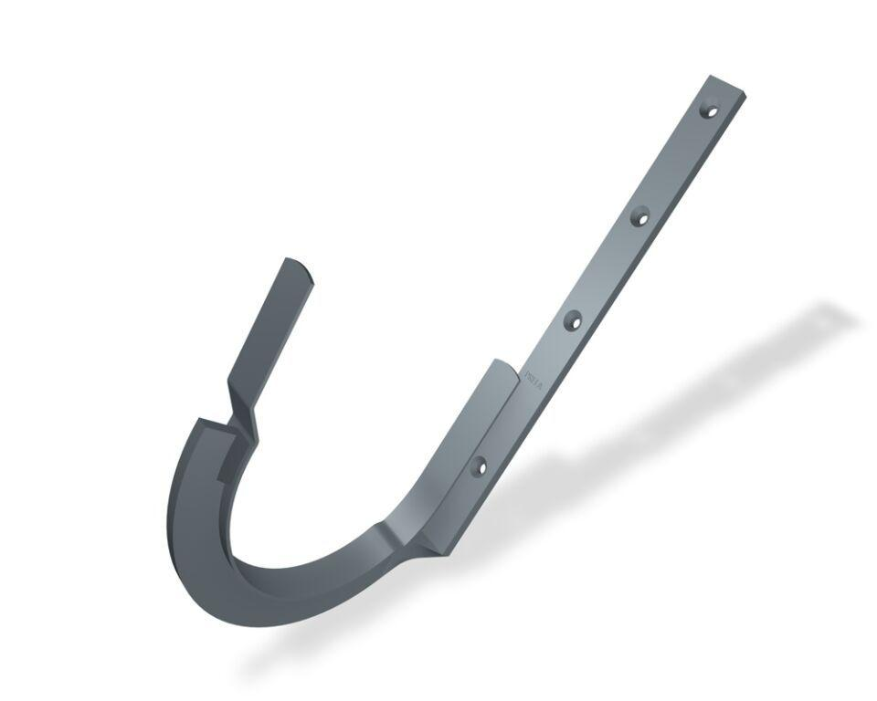

Farbton

anthrazit, braun, dunkelgrau, grau, hellgrau, schwarz, weiß

Oberfläche

pulverbeschichtet

Produkt

Haken

Querschnittsform

halbrund

Werkstoff

Aluminium

Breite (mm)

40,00

Länge (mm)

365,00

Nennweite DN

330,00